抗原簡易キットの使用方法
■ キットの保存
・キットは、直射日光を避け、１～30℃で保存してください。
・幼児の手の届かない場所に保管してください。
・反応カセットの入ったアルミ袋は、使用前まで開封しないでください。
・キットやチューブの溶液は、皮膚への付着・目や口へ入らないよう注意してください。
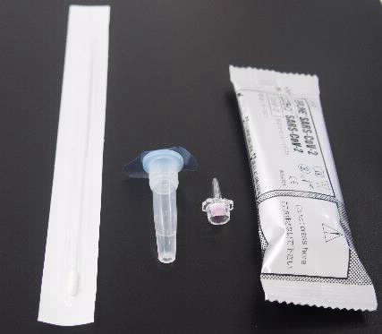
１ 検査用品の準備
中身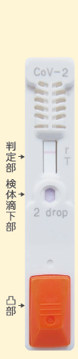

- 綿棒
- チューブ 市町村から配布
- 滴下チップ（キャップ）
- 検査キット
・キットを冷蔵保存していた場合、使用前に室温（20～37℃）に戻したあと、袋から取り出してください。
・キットは極めて燃焼性が高いため、火気の近くでは使用しないでください。
- 手袋（可能な限り着用）
- ゴミ袋 各家庭で準備
- タイマー
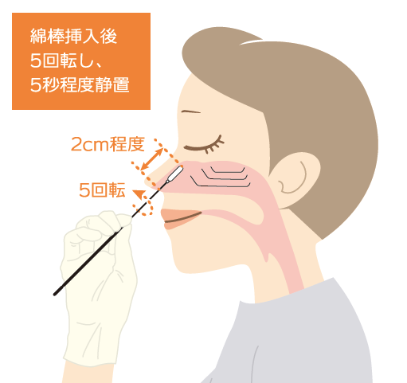
２ 検体採取
綿棒 チューブ 滴下ﾁｯﾌﾟ 検査キット
（ｷｬｯﾌﾟ） （反応ｶｾｯﾄ）

綿棒を用いて、鼻腔ぬぐい液を採取します。
①綿棒を鼻孔入り口から2cm程度、粘膜部分をぬぐうようにしてゆっくり挿入します。
↓
②綿棒を５回程度ゆっくり回転させます。
↓
③５秒程度静置し、綿球を十分湿らせた後、そっと引き抜きます。
３ 検体の抽出
綿棒を入れて10回程度回転
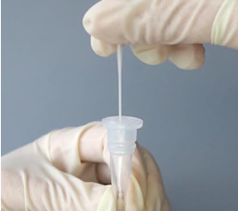
- チューブの蓋(シール)を、中の液がこぼれないよう注意しながら はがし、綿棒をチューブに浸します。
↓
- チューブの周りから綿球をはさみ、もみながら
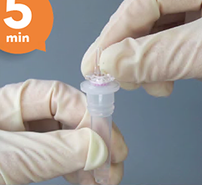
綿棒を10回程度回転させます。
キャップをはめてから5分間待つ
↓
- 綿球から液をしぼり出しながら、綿棒を取り出します。
綿棒はゴミ袋に処分します。
↓
- 滴下チップ（キャップ）をチューブにはめ込み、横にして、
５分静置します（タイマーなどで時間をはかってください）。
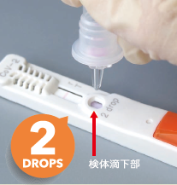
４ ２滴たらす
- ５分経ったら、滴下チップ（キャップ）を付けたまま逆さにし、チューブを軽く押し、
液をキットの紫色の検体滴下部に２滴たらします。
２滴
たらす
最初に泡が出る場合は1滴ゴミ袋に捨ててから行ってください。
キットとキャップの先端を1cm以上離してたらしてください。
↓
②オレンジ色のボタン（凸部）を上から
すぐに！
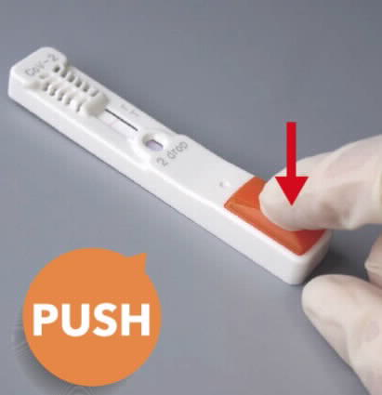
押し込み、凹ませます。
（すぐに押し込まないと反応しません。）
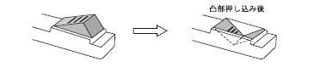
押し込む

５ 反応
30分間待ちます。 （タイマーなどで時間をはかってください。）
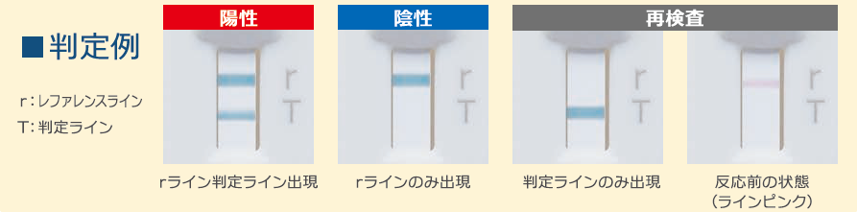
６ 判定

○陽性 ： ｒとTの両方に青色のラインが出現した場合
○陰性 ： ｒに青色のラインが出現し、Tに何もラインが出現しなかった場合
○再検査 ： ｒに青色のラインが出現しなかったり、反応前のピンク色ラインのままの場合、反応が正常に行われなかった可能性があります（判定不能）。キットがもう一つある場合は、検査方法を再確認の上、もう一度検査をお願いします。

■ 参考資料
検体採取や検査の方法は、メーカーのホームページに動画で掲載されて
いますので、御確認の上実施してください。
【富士レビオ（株）】
https://www.fujirebio.co.jp/products/espline/sars-cov-2/index.html

